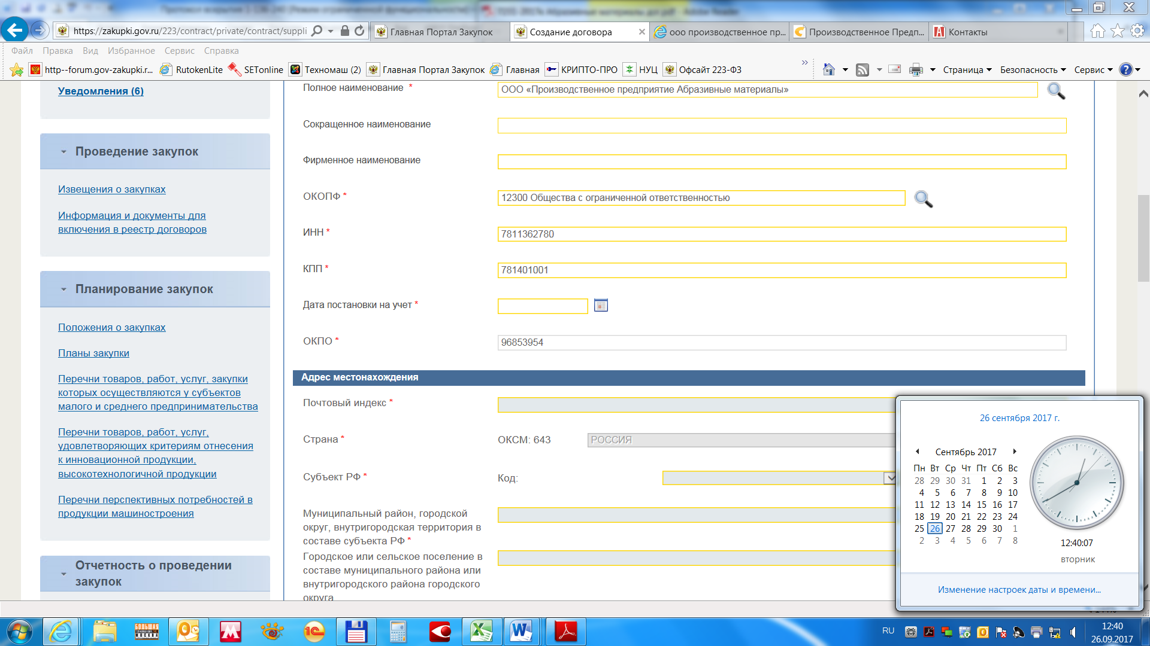
Сбой по ЕГРЮЛ. Вручную заполнить не возможно.

